考试方式：开卷
一、题型：
- 选择（2*15)
- 简答（5*4）
- 分析设计（15*2+10*2=50）
- 知识点
（一）面向对象分析与设计背景知识
- 对象和类的定义
- 抽象：对客观事物所具有的基本特征的概念性描述，通过抽象可以将一种事物与其它事物严格区分开来。抽象也是一种分析问题和解决问题的基本方法。面向对象分析的实质，就是从问题域中抽象出对实现系统目标有意义的对象。这些对象可能包括问题域中的实体对象、通用操作对象、业务逻辑对象、偶然对象等，因此，面向对象分析过程的实质就是一系列的抽象过程。作为一种最基本的思维方式，抽象的运用范围不仅仅在于发现对象，而是更广泛地存在于软件开发过程中所涉及到的每个不同的领域
- 封装：一般通过信息隐藏加以实现，信息隐藏是将那些不涉及对象本质特征的秘密都隐藏起来的过程。
- 模块化：主要是按照高内聚低耦合的设计原则对程序进行分组。而在面向对象方法中，模块化的任务通常演变成了对类和对象通过打包（package）的方式来进行分组，此时每一个包可以被定义成若干个类（或对象）构成的集合，而且包里面还可以包含其它的包。模块划分可以在程序内部定义出一些结构良好的、具有清晰定义的模块边界。
- 层次结构：任何一个面向对象的系统都包含了类结构（继承）和对象结构（组成）这两种基本的层次结构，类继承描述类之间的继承关系，对象组成则描述对象组成意义上的结构关系。
- 类型的概念源于数据类型，其主要强调的数据的表示方法、取值范围、允许进行的计算及特定的标识符。
- 典型的面向对象方法：Coad-Yourdon方法、Rumbaugh方法、Booch方法、Wirfs-Brock方法、Jacobson方法、VMT方法等。
- Coad-Yourdon方法将整个开发过程划分为分析和设计两个阶段。
在分析阶段，主要利用定义主题、发现和标识对象、标识服务、标识结构和标识属性等五个层次的活动来定义和描述系统的结构和行为。在设计阶段中，则在将系统划分为问题域、用户界面、任务管理和数据管理等四个组成部分的基础上，持续和细化这五个层次的活动，完成整个系统的设计。
- Rumbaugh方法（OMT方法）：专门用于开发面向对象系统，该方法描述了系统的对象模型或静态结构。OMT提出了对象模型、动态模型和功能模型等三种主要的模型类型。
- Booch方法：一种面向对象软件设计方法，它由对象建模语言、迭代的面向对象开发过程和一组推荐的实践活动组成。Booch方法在面向对象设计中主要强调迭代（微过程）和发挥开发者的创造性。其一般过程如下：（1）在一定抽象层次上标识类与对象；（2）标识类与对象的语义；（3）标识类与对象之间的关系（如继承、实例化、使用等）；（4）实现类与对象。
- Jacobson方法也称为OOSE（Object-Oriented Software Engineering）方法，是Ivar Jacobson在1992年提出的一种用例驱动的面向对象开发方法。参与者是用户所充当的角色。参与者的一个实例对系统做一组不同的操作。当参与者使用系统时，会执行一个行为相关的操作序列，这个序列是在与系统的会话中完成的，这个特殊的序列称为用例，每个用例都是使用系统的一条途径。用例的一个执行过程可以看作是用例的实例（use case）。当用户发出一个激励之后，用例的实例开始执行，并按照用例开始事务。事务包括许多动作，事务在收到用户结束激励后被终止。OOSE开发过程中使用需求、分析、设计、实现和测试等五种模型，这些模型之间是自然过渡的，同时也是紧密耦合的。
- 面向对象分析的步骤和方法
面向对象分析的工作过程就是获取、建立、修改和完善系统用例模型和结构模型的过程。通过分析获取的功能模型获得该问题域的词汇（概念模型），并以此找到目标系统需要的对象（或类），建立起目标系统的结构模型。
1）需求获取：指分析人员与用户（领域专家）交流，获取用户需求；
2）用例建模：分析人员分析获取的需求，识别出系统的参与者和用例，建立系统用例模型；
3）概念结构建模：分析用例模型中的出现的词汇，构造系统的问题域词汇表，找出相应的概念（对象或类），从而建立目标系统的概念模型；
4）编制需求文档：按照某种规范，编制需求规格说明文档；
5）需求评审：对编制好的需求文档进行需求评审，评审是为了找出文档中可能存在的缺陷或错误，并及时改正。
- 面向对象设计模型通常被划分成人机交互界面、问题域、数据管理和任务管理等四个组成部分。其中，人机交互部分用于设计系统的人机交互界面，同时也包括对系统与外部系统或设备之间交互部分的设计。业务逻辑部分对应于分析模型的业务逻辑部分，是对分析模型中逻辑模型的进一步细化；数据管理子系统则主要用于实现实体模型中持久数据的存储和管理。最后，任务管理部分则主要用于系统的作业调度、流程控制和运行管理等。面向对象设计阶段的主要任务就是将在OOA阶段得到的领域问题的视图模型、逻辑模型和实体模型三个模型，演变为界面交互、问题域和数据管理三个子系统。这三个子系统都是与领域问题相关，因此称为“领域结构设计”，也称“底层设计”。任务管理子系统是管理、协调三个子系统运行环境的系统，属高层设计，也称体系结构设计。
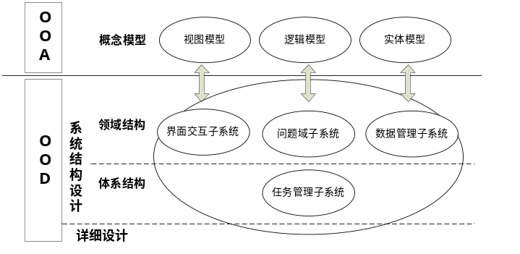
- OOA与OOD之间的关系
面向对象分析和面向对象设计分别是面向对象开发过程的两个阶段，二者在概念、模型表示方法和技术等方面均没有本质的区别，这使得二者的区别和界限越来越不清楚。
由于面向对象设计的实质是对在分析阶段获得的类模型的细化过程，并且还是一个循环迭代的过程，因此更容易造成二者的界限模糊。OOA和OOD分别是软件生命周期的两个完全不同的开发阶段。因此，它们当然具有不同的目标、责任和实施策略。
从软件工程的角度来看，面向对象分析与设计分别对应了软件生命周期里面的系统分析和系统设计两个阶段，所以二者之间的本质区别是，面向对象分析要解决的系统要实现什么样的目标、具有哪些功能、需要接受来自于环境的约束和限制以及目标系统应具备哪些必要的性能要求等。面向对象设计要解决的则是在获取了需求的基础上构建出能够满足这些需求的目标系统。
具体地，首先，面向对象分析属于系统分析阶段，其实质是识别问题域中为实现系统目标所需要的对象及其相互关系，并分析这些对象的状态和行为。此时，通常不需要考虑与系统的具体实现相关的因素（如程序设计语言、数据库、外部设备等），这样可以使OOA模型独立于具体的实现。面向对象设计则属于系统设计阶段，它主要解决的是与系统实现有关的问题，它的主要任务是针对具体的软硬件构成环境对OOA模型进行细化，最终获得系统的设计模型。OOD模型是与实现有关的，相关因素通常包括软件架构、组件技术、数据库管理系统、人机界面和外部设备等。
其次，OOA与OOD又有着十分密切的联系，分析过程中获得的结果将被作为设计的重要基础。开发过程中，二者之间还会存在复杂的迭代关系。因此，区分清楚工作的性质将使十分重要的，从软件工程的角度来看，区分二者的性质将使十分重要的。
（二）UML基础
1）定义：统一建模语言（UML）是一种用于说明、构造和记录软件密集型系统中人工制品（artifacts）的图形语言。
注意：OMG将UML定义成一种语言，而不是一种方法或一个过程。其主要用途是定义软件系统、详细描述系统中的工件以及记录文档和构造软件系统蓝图。
而UML就是用于实现这些用途或书写这个蓝图的建模语言。UML可以用多种方式支持不同的软件开发方法学（如Rational统一过程），但它本身并不指定具体的方法学或过程。
2）在进行面向对象系统开发如何使用UML？
- 建模系统的业务流程；
- 建立用例模型，并明确用例模型到业务模型之间的链接；
- 细化用例 明确每个用例的需求、约束、复杂度、注释和场景；
- 构建系统的领域模型；
- 由领域模型、用户界面模型和场景图创建系统的结构模型；
- 构件模型建模；
- 记录额外需求；
- 建立部署模型；
- 将模型的离散部分分配给一个或多个开发人员，以构建整个系统；
- 跟踪测试中出现的缺陷；
- 随着工作进展不断更新和完善模型；
- 交付。
3）UML的概念模型：UML概念模型由UML基本构造块、构造块的组织规则，和运用于整个语言的通用机制三种基本要素构成。
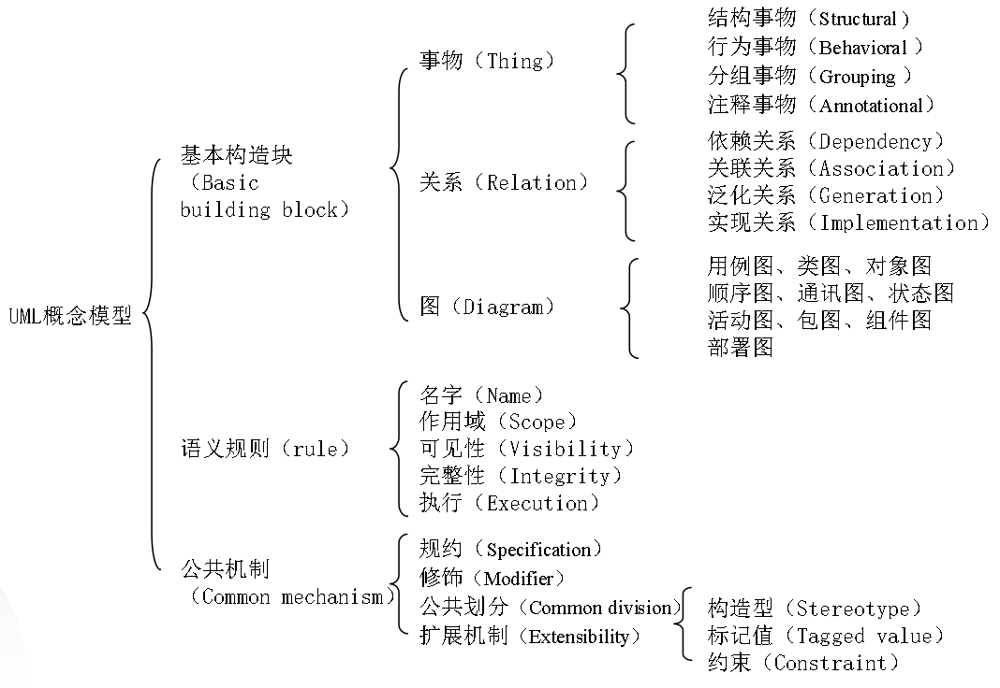

- UML的基本视图
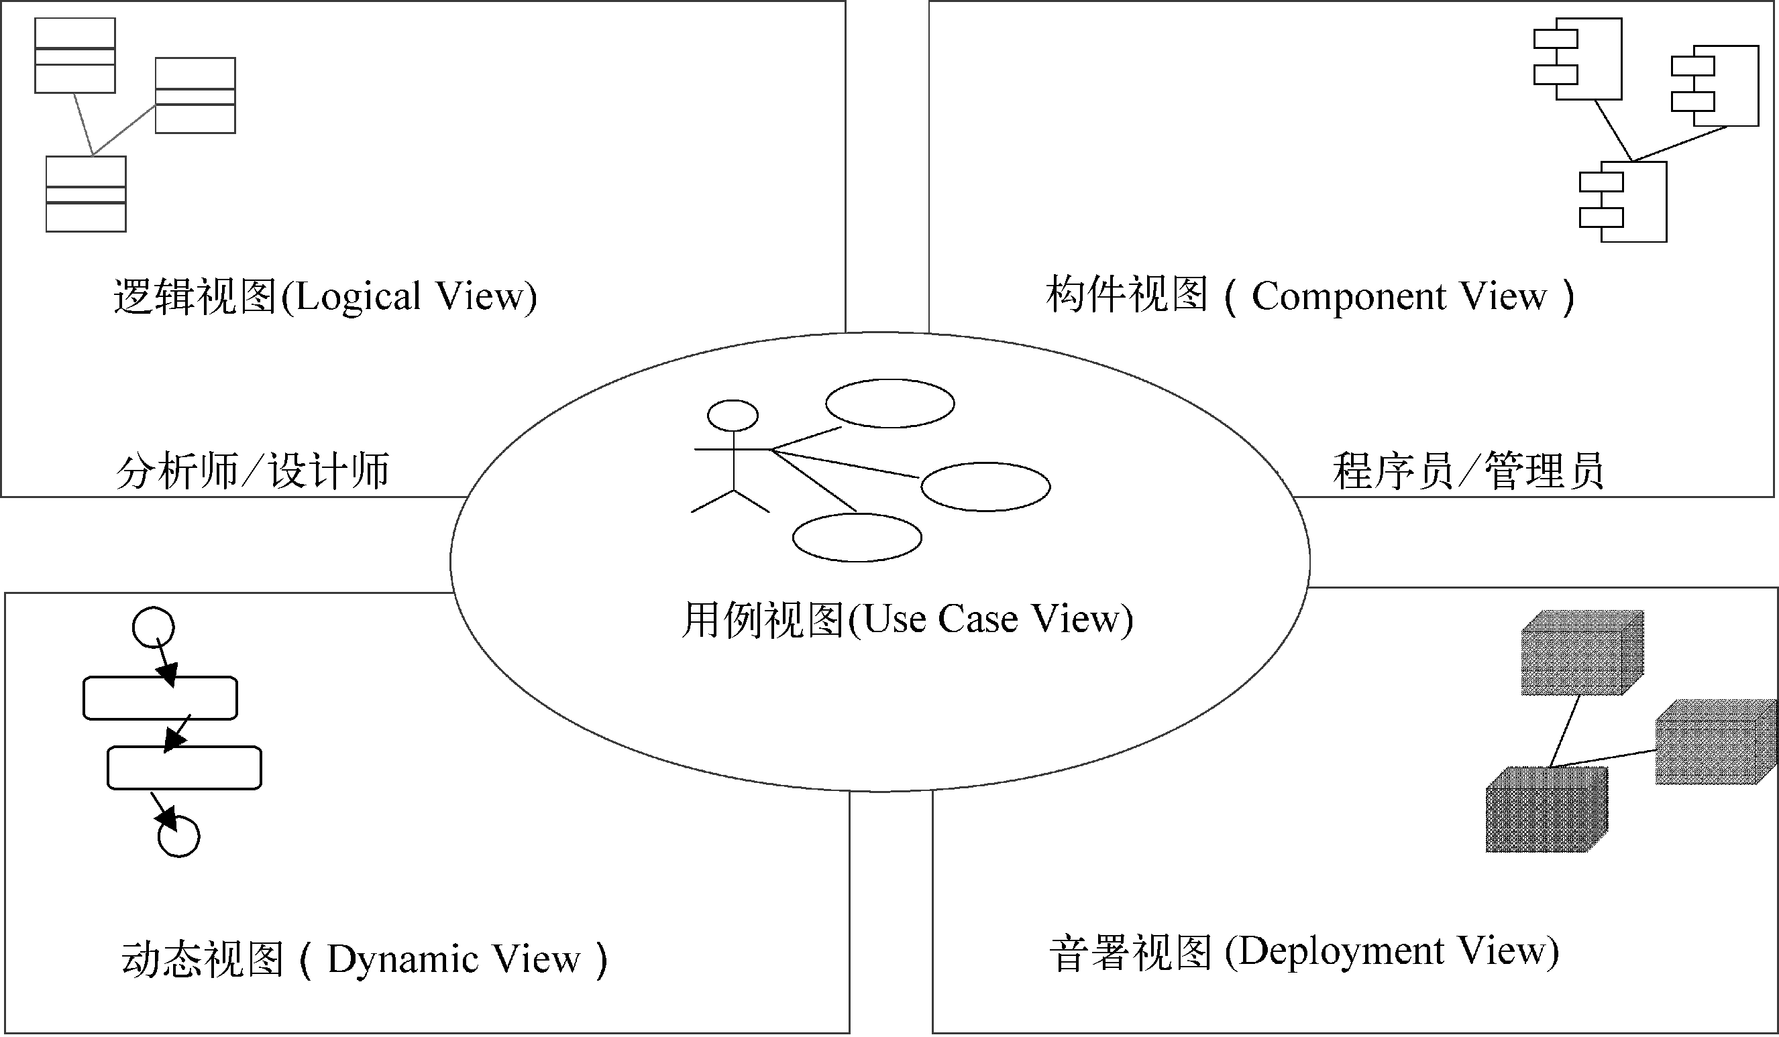
*用例视图描述了系统的用户需求，也约束了描述系统设计和构造的所有其他视图。在用例驱动的开发方法中，用例视图在UML占据了模型中最重要中心位置。
（三）系统业务建模
- 业务：业务（Business）或企业可以看成是一个具有其特定目标的，由多种资源构成的复杂系统，其各个资源或过程之间相互作用向前运作，以实现其特定目标。
- 业务过程：业务过程是指企业管理中逻辑相关的一组决策和活动的集合。定义业务过程的目的是了解信息系统的工作环境，以及建立企业的过程。
- 业务建模定义：主要用于描述目标系统在何时、何地、由何角色、按什么业务规则去完成哪些业务活动，以及完成这些业务活动的所需要的步骤或流程。
- 业务建模与UML
UML各类建模工具均提供了系统业务建模的符号和过程，使用UML进行业务建模，需要对UML进行必要的扩展，以便能够更清楚地识别和表示业务系统中的目标、资源、过程和规则等重要概念。
- 业务流程图（Business Process Diagram）是一种以UML类图为基础定义的扩展图，其内容可以包含系统的目标、资源、业务过程和业务规则等所有的业务概念，可以从总体上描述一个业务系统的结构。业务流程图是对业务本身的一种梳理和总结，绘制出一份高质量的业务流程图，才能从整体上了解业务流程，进而发现流程的不合理之处，加以优化改进。业务流程图是业务模型中最重要的一种图。
- 软件模型与业务模型（业务流程图、概念模型）之间的关系
- 软件模型中的概念、关系、规则和约束够不可避免的与其环境的业务是密切相关的；软件模型中所描述的对象、过程以及附加在这些要素上的约束和限制通常源自于软件所支持的业务。
- 软件系统与其业务系统之间并不存在一个十分严格和清除的界线。软件建模过程中的很多工作，实际上也可能就是在进行业务建模。
- 对系统的环境进行建模以增进对面临的问题的理解，系统环境建模通常利用用例模型进行表达。业务环境建模则来自业务模型。
- 业务规则可以定义成：对必须满足的政策或条件的声明、单位业务知识或定义或约束业务某些方面的语句。定义业务规则的目的是维护业务结构，或者控制或影响企业的行为。规则即存在于业务模型，也存在于软件系统模型，并且是业务系统与信息系统所支持的支持技术之间的集成点。支持系统的设计就可能要使用并且实现来自于业务模型中规则的大量信息。
（四）用例模型
- 用例模型的基本构成元素主要包括：参与者（Actor）、用例（Use Case）两种基本元素，同时还包括参与者与用例之间的关联、参与者之间的泛化，以及用例之间的包含、扩充和泛化等关系。另外，系统边界也是用例模型的一种模型元素。
- 参与者是指系统外部为了完成某一项任务而与系统进行交互的某个实体，这个实体可以是一个用户、外部进程或设备等，参与者的本质特征是：一方面参与者属于系统外部；另一方面参与者系统有某种形式的交互。
- 参与者之间关系：泛化，其实质是把某些参与者的共同行为抽取出来表示成
通用行为，且把这些参与者描述成为抽象参与者。在参与者之间的泛化关系中，一个参与者的行为可以被其它多个的参与者所共享。抽象参与者充当了一个多个参与者所具有的公共行为的这样的一个角色。这样，当定义一个具体的参与者时，只需定义这个参与者所特有的那部分行为，它所具有的公共行为仅从抽象参与
者中继承就可以了。
- 用例（Use Case）通常被定义为系统的参与者与系统之间的一次交互活动，活动结束后将使系统处于一个新的一致的状态。一个成功执行的用例应该为系统带来可预知的和确定的业务增量。
用例的主要作用是在系统内部结构不可见的情况下来分析和定义系统中的行为。因此用例的定义中必须包含用来实现用例的功能所需要的所有行为，如执行用例功能的动作序列、标准动作的替代动作、某些动作在某种特殊情况下所触发的异常及希望的预期反应等。
(1)可作为计划的基础。我们可以估算实现每个用例所需的时间和资源。如果无法直接进行估算，那么可以首先估算与用例的每个场景有关的时间和资源，然后在此基础上估算实现整个用例所需的时间和资源。
(2)可用来捕获功能需求，是分析、设计和实现的基础。
(3)可作为软件测试的基础。测试人员可将那些在用例中描述的消息序列以及动作序列作为测试脚本来验证系统的功能。
(4)由于用例描述了用户怎样使用系统，因而可以作为文档的基础。
5.用例之间的关系：了包含、扩充和泛化等。
1）包含关系：如果一个用例包含了另一个用例的行为，这时称这两个用例之间存在包含关系。称前者为整体用例，后者为包含用例。包含关系显然是一个从整体到部分的单向关系。在包含关系中，部分用例通常不需要单独的实现，它们往往需要插入到其它用例。
2）扩展关系：在用例中，有时会有某些活动可能是用例的一部分，但执行时却并不一定需要执行这部分活动用例也能成功。这时，我们可以把这部分活动定义成一个用例，并称这两个用例之间的关系是扩充关系。在扩充关系中，称原用例为基用例，扩充部分为扩充用例。
*包含与扩充都描述了用例之间的组成结构方面的关系，包含用例和扩充用例均可视为基用例的子用例，他们都是基用例的组成部分。但从包含用例和扩充用例实例的执行过程来看，这两种关系的重要区别在于：对于扩充关系来说，控制流从基用例转入到扩充用例是有条件的。而对于包含关系来说，控制流从基用例转入到包含用例则是无条件的。从这个角度来看，包含关系也可以视为一种特殊的扩充关系。
3）泛化关系：如果一个用例拥有了另一个或一些用例的公共行为，那么称这个用例与其余用例之间具有泛化关系，称这个拥有共同行为的用例为父用例，其余的用例为子用例。
6.用例描述：
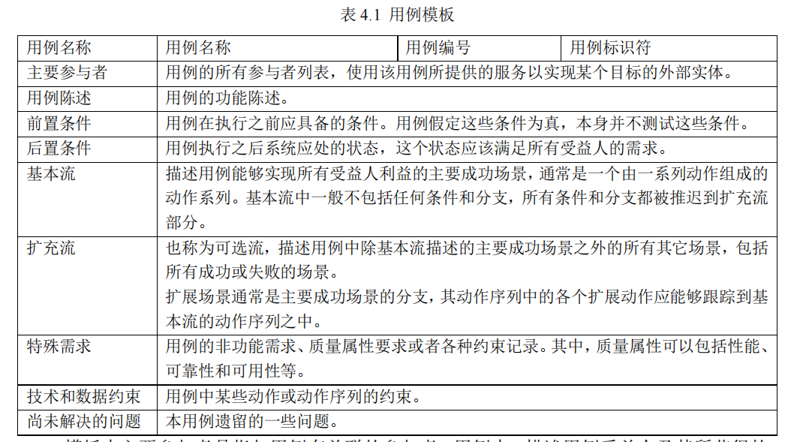
*除了用例模板中的事件流描述用例方式以外，也可以使用活动图、状态图、顺序图和交互图等模型来描述用例。应该注意的是这些描述方式的本质是相同的，不同的描述方式可以描述不同的侧面，但它们所描述的内容的语义应该是相同。
（五）类对象模型
- 基本元素及表示法（略）
- 类（或对象）之间的关系
1）依赖关系（Dependency）
对于两个对象来说，如果一个对象（或类）的属性或行为发生的某种变化将会引起另一个对象（或类）的属性或行为发生必要的改变，那么就称这两个对象（或类）之间存在某种依赖关系。
2）关联关系(Association)
关联(Association)关系是对象（或类）之间存在的结构性的关系，其确切的定义是：对于两个对象（或类）来说，如果在一个对象的内部可以访问另一个对象的所有属性和方法时，我们就可以称这两个对象（或类）之间存在着关联关系。
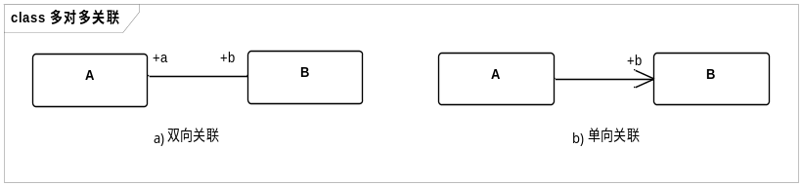
关联角色（Association role）可以看成是对参与关联的对象（或实体）在关联中所充当的角色。
关联角色的多重性表示这种关联角色在与之关联的对象中存在的数量关系。同一个关联的两种关联角色可以有不同的多重性。多重性一般可用一个数值、一个变量或一个范围值来加以表示。其中，*表示多的，其可取值不固定。
3）聚合与组合
聚合关系是一种特殊的关联关系，关联关系的一切特性都适用于聚合关系。不同的是，聚合关系中，部分对象是整体对象的一个组成部分，它（或它们）通常承担了整体对象所承担的某个（或某些）系统责任，是整体对象所固有的不可分割的一个组成部分。组合关系则强调了部分对象与整体对象之间联系的强度，强调了部分对象与整体对象在生存期方面的紧密联系。
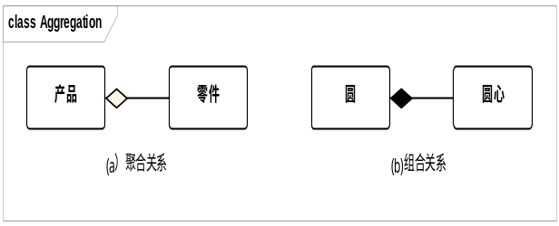
需要指出，聚合关系是一种特殊的关联关系，关联关系的一切特性都适用于聚合关系。不同的是，聚合关系中，部分对象是整体对象的一个组成部分，它（或它们）通常承担了整体对象所承担的某个（或某些）系统责任，是整体对象所固有的不可分割的一个组成部分。
组合关系则强调了部分对象与整体对象之间联系的强度，强调了部分对象与整体对象在生存期方面的紧密联系。
4）泛化关系
泛化关系是一种纯粹的类之间的关系。如果一个类拥有了另一个类的所有属性和方法，则称这两个类之间具有泛化关系，同其它模型元素之间的泛化关系的表示方法一样，UML也使用带有空心箭头的直线表示类之间的泛化关系。
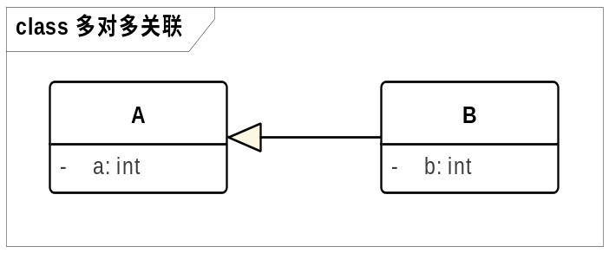
- 关联类
关联类可以简单地定义为：如果两个对象（类）之间的关联还需要具有某种属性，那么就称这个关联为关联类。可以看出，关联类是一种将某个（或某些）属性和链接关联在一起的一种手段。在UML中，关联类被定义为一种模型元素，它同时具有关联和类两方面的特性。即一个关联类可以在模型中充当关联和类两种角色，一方面可以将两个类（或对象）连接在一起，另一方面，也可以像其它类（对象）一样作为系统的构成要素被使用，其属性当然可以用来存储相应的关联数据。
- 接口
接口一般被定义为一组相关的操作构成的集合，可以用来描述某个类或构件的对外可见的操作集。接口不描述任何实体的结构，也不描述任何功能的具体实现，接口之间也可以存在泛化关系，因此接口在本质上与不具有属性和方法、仅具有抽象操作的抽象类相似。
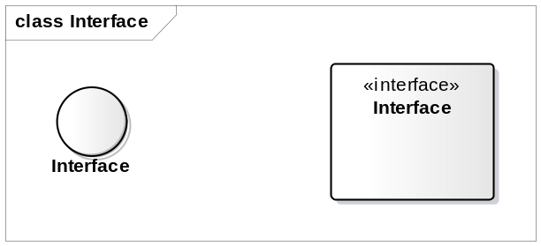
- 分析域中的结构模型由边界类、业务逻类、和实体类组成。边界类主要用于在用例中控制系统与参与者之间所进行的交互，完成用例的目标。业务逻辑类则负责用例中的数据处理逻辑。实体类则是用例中的操作的处理对象。三种类中，核心的是业务逻辑类。用例的每一次运行都是在业务逻辑的控制下实施的，业务逻辑类控制边界类与参与者的交互过程，将最终的运行结果映射到对实体对象的操作之上。
6.用例模型到结构模型的映射
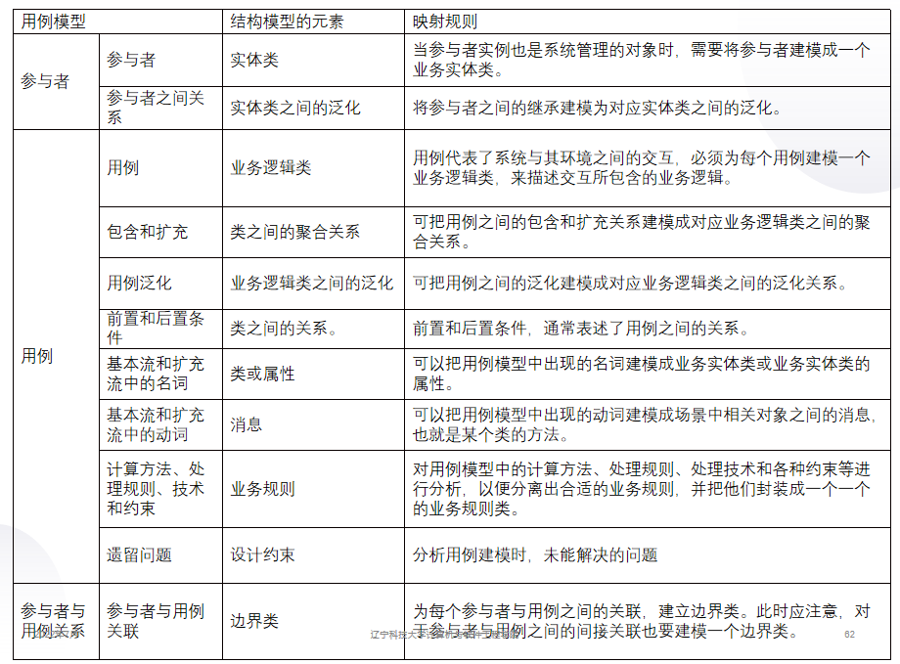
面向对象分析过程中，从用例模型出发建立概念模型的过程可分为识别类、定义类的属性和方法和识别类之间的关系等三个步骤进行。
具体步骤如下：
- 划分类：从用例中，识别出目标系统的边界类、逻辑类和实体类等三种基本类。
- 定义类的属性和操作
7.类图建模策略
一般地说，领域(Domain)通常是指一个组织的所有业务及其相关的业务逻辑。而问题域通常是指该组织中要开发的某个软件项目所涉及的应用领域，通常是指该组织中的一组相关业务。对于一个组织而言，可以把问题域看成是该组织领域的一个组成部分。在不需要对组织进行完整的业务建模的情况下，可以不严格区分这两个概念。为一个组织开发软件时，开发人员必须面对这个组织的领域问题。显然，这个领域对于开发人员来说必须是清晰的，因为开发人员所做的一切都必须服从这个组织的业务需求和业务逻辑。
分析模型中的逻辑模型的都应该属于项目的问题域，是从领域问题中按照项目目标划分出来的目标系统结构模型，也是目标系统的核心组成部分。
问题域部分设计的任务就是对分析模型中与问题域相关的部分内容做进一步的细化。其内容几乎包括分析模型的全部内容，但最主要的还是集中在分析模型中的逻辑模型和实体模型两部分内容。此时的细化主要是指对分析模型中找到类模型进行进一步的调整和完善，调整的内容就是类结构模型中的类和类之间关系的全部细节。
（六）交互模型
1. 顺序图
（1）定义：顺序图是一种由对象和对象之间的消息构成的图，其最主要的特点是其消息传递的时间顺序。是对系统中的若干个对象按照时间顺序所进行的交互所表现出来的行为的一种结构化表示。
（2）作用：描述系统为实现某个目的而进行的一个过程、完成这个过程所需要的参与者、以及为实现这个过程所需要的这些对象之间的消息传递（合作）。
（3）构成元素包括：生命线（lifeline）、控制焦点（control focus）、消息（message）、分支（decision）、撤销(destroy)、组合片段(combine fragement)等。
（4）消息类型：
同步消息(synchronous)是指以同步方式发送的消息，通常指对象方法的调用。发送同步消息时，发送者需要与接收者对接收到的消息处理同步，即等待接收者处理完接收到的消息并返回一个确切的消息之后，才能够进行其后续的动作。
所以，同步消息必须有一个对应的返回消息，不过，返回消息可以不必显式地出现在顺序图中。
异步消息(asynchronous)是指对象以异步方式发送的消息。发送异步消息时，发送者既不等待接收者处理完这条消息也不等待接收者的返回消息，而是继续执行其后续的处理。
（5）组合片段：组合片段可以是一个简单的矩形区域，也可以是一个由多个片段组合而成的片段集合。有时，集合中的每个片段也可以是一个组合片段。
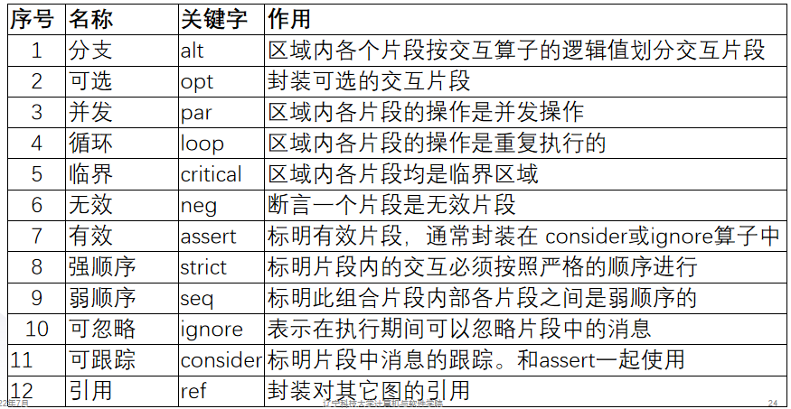
2. 通信图
（1）定义：通信图（Communication Diagram）用于表示一个结构事物用于表达静态结构和动态行为的概念组合，表达不同事物相互协作完成一个复杂功能。
（2）通信图的主要构成元素包括：对象（Object）、链（Link）和消息（Message）等。其中的对象可以是边界类、控制类和实体类等类型的对象。
3. 顺序图与通信图比较
首先，通信图和顺序图都属于交互模型，均用于描述对象之间的通信或协作。并且二者是两种含义极其相近的图，而具有完全的语义等价关系。并且，几乎所有建模软件都支持二者的自动转换。
但两者的内容和表示形式却略有不同，这使得二者的在描述同一个过程时，其强调的侧重点也可以有所不同。
一方面，顺序图的突出特点是强调了消息的时间顺序。顺序图中的每个对象都带有一条与时间顺序有关的生命线，这直观地突出了消息的时间顺序，同时也强化了对象生命期的概念。虽然，通信图中也使用了消息标号机制来强调消息的顺序，并且可以采用增加附加约束的方式来强调对象生命期的概念。但这种方式的直观程度还是不一样的。
另一方面，通信图则强调了图中对象之间的组织结构。通信图可以通过对象之间的链接来描述图中各对象之间的连接关系，并且这种关系也可以映射成对应的类之间的关联关系。而顺序图中，根本就没有直接描述对象之间的连接关系，此时，这些连接关系是隐含的。
另外，虽然顺序图和通信图是等价的并且可以互相转换，但在描述多个主动对象之间的协作方面，通信图可以提供更直观的表达。无论是从图的构成元素还是从图所描述的内容上来看，通信图与顺序图、类图、对象图、状态图和活动图等各种图之间也都有着十分复杂的内在联系。不同的图只不过是从不同的角度而对系统做出的一种描述。
- 行为模型
- 状态图
- 定义：状态图描述了一个特定对象的所有可能状态以及由于各种事件的发生而引起的状态之间的转移。
- 组成元素：状态图主要由状态和迁移两大类模型元素组成。对于图中的每个状态，还定义了状态图主体对象在该状态下需要完成的各个动作及其触发原因或机制。对于每个迁移，状态图还定义了迁移的触发事件、迁移条件以及迁移时所要完成的动作。
- 状态的分类：状态按照时间顺序分为初态、终态和中间态；按照状态的层次结构划分为简单状态、复合状态和子状态；对于子状态还可以根据它们是否参与了并发活动而划分为串行子状态和并发子状态。
- 简单状态、组合状态、子状态：如果某一个状态还可以进一步细分为若干个子状态，则称这个状态为组合状态或复合状态，并称这些细分得到的状态为组合状态的子状态。由此，可进一步将没有子状态的状态称为简单状态。
- 相容子状态：如果多个子状态之间是相容的，或者说对象可以同时处于多个不同的子状态，此时称这样的子状态是并行的子状态。
- 不相容子状态：如果多个子状态之间是不相容的，或者说对象只能一组不同的子状态中的某一个子状态，则称这些子状态是串行的子状态。
- 事件的分类：
调用事件：某个操作被调用或者接收到某个消息的事件。
更改事件：某个属性值被修改的事件。
信号事件：接收到一个异步信号的事件。
时间事件：指到达了某个特定时刻或时间变化所引起的事件。
- 状态图的建模方法：确定状态建模的对象；定义状态图的范围；定义对象的状态；定义对象的状态；为状态和迁移设计必要的动作；状态图的调整；状态图的审核。
- 活动图
（1）活动图定义：活动图（activity diagram）是一种由动作和动作之间的迁移为主要元素组成的一种图，主要用于描述某项活动的动作序列。
（2）活动图建模的应用场景
1）为工作流建模
对工作流建模强调与系统进行交互的对象所观察到的活动。工作流一般处于系统的边界，用于可视化、详述、构造和文档化开发系统所涉及的业务流程。用于业务建模的时候，每一条泳道表示一个职责单位，该图能够有效地体现出所有职责单位之间的工作职责，业务范围及之间的交互关系、信息流程。
2）为对象的操作建模（算法建模）
在这种情况下活动图本质上就是流程图，它描述系统的活动、判定点和分支等部分。因此，在UML中，可以把活动图作为流程图来使用，用于对系统的操作建模。每一个对象占据一个泳道，而活动则是该对象的成员方法。对算法进行活动图建模的方式类似于结构化方法中的程序流程图建模，但类中方法实现仍然会涉及多个对象之间的协作，这与结构化方法中对算法的建模由有着较大的区别。
（3）活动图建模的目的：⑴描述一个操作执行过程中所完成的工作（动作），这是活动图最常见的用途。⑵描述对象内部的工作。⑶显示如何执行一组相关的动作，以及这些动作如何影响它们周围的对象。⑷显示用例的实例如何执行动作以及如何改变对象状态。⑸说明一次业务流程中的人（参与者）和对象是如何工作的。
（4）活动图的构成元素主要包括：活动（Activity）、动作（Action）、控制流（Control flow）、对象流（Object flow）、对象（object）、决策点（Decision）、并出（Fork in）和并入（Fork out）等元素。
（5）动作结点与活动结点：动作结点表示原子的动作，是不可以再进一步分解的。而活动结点则与之相反，活动结点还可以进一步分解为若干个活动或动作，活动结点一般用于表示系统的某个复杂的动作或活动。
（6）泳道及其作用：泳道被定义为活动图的一个区域，每个泳道需要有一个名字，表示它所代表的职责。一个泳道可能由一个类（对象）来实现，也可能由多个类（对象）来实现。在活动图中引进泳道，可以对活动图中的所有活动或动作进行一个划分，这时每一个泳道就代表了一种系统责任，而找到的一种系统责任的实质就是找到了一个系统角色。
3.复合结构图（略）
- 包模型与物理模型
- 包图
- 定义：包图（Package Diagram）是一种用于描述包和包之间关系的图，包图建模关注的重点在于模型元素的组织结构，同时也关注包之间的关系
- 作用：包不仅可以用于组织模型元素，而且也可以用于定义或控制包中元素的可见性和访问性。定义或描述软件模型的结构，以图形的方式描述模型的包和包之间关系；在软件模型中添加必要的导航。
- 包中元素的可见性：（与类成员的可见性相同）
- 包之间的关系：包之间通常有依赖和泛化等多种关系。除了结构性的关系以外，包之间的关系主要取决于这两个包中包含的元素之间的关系。
- 构件图（物理模型）
- 定义：构件图通常被定义成若干个构件及这些构件之间的关系构成的集合，构件可以看成是系统逻辑结构模型中定义的概念和功能（如类、对象及它们间的关系和协作）在物理体系结构中的实现，它通常是开发环境中的实现性文件。
（2）构件图组成元素：构件图的最基本构成元素主要包括构件和构件之间的链接两大类元素。构件图中通常可以使用构件（Component）、类（class）、接口（interface）、端口（port）、对象（Object）和工件（Artifact）等实体元素，以及关联（Association）、泛化（Generalization）、代理（Delegate）、实现（realize）和聚合（Assembly）等连接元素，这些链接元素主要用于连接实体元素。
（3）构件的特点：构件是系统中遵从一组特定接口并提供实现的一个物理的、可部署和可替换的单元。构件也具有封装性，构件一方面封装了其内部的实现细节，另一方面还清楚地展现其对外接口。构件还具有可重用性，是软件复用的基本物理实现单元，也是逻辑模型元素（如类、接口、协作等）的物理包。
（4）构件与类的区别：构件和类之间有着极大的相似性，但它们之间也存在着一些很明显的区别。其主要区别主要体现在抽象层次和表现形式两个方面。
1）二者的抽象层次不同
类是对系统描述的某些实体的一种逻辑抽象，这些实体通常仅承担系统中某些比较小的粒度的职责。组件则是一种物理抽象，通常用于表示系统中某个粒度较大或具有比较完整的功能的具体实现。
2）二者的表现形式不同
类的表现形式主要包括类的定义、类的实现，其内容包括属性和操作的描述，其内容通常是静态的，也是逻辑的。
构件的表示形式则通常仅是物理的，对应用构件的环境来说，构件的内部结构是不可见的，可见的仅仅是操作或构件所公开的外部接口。
- 部署图（物理模型）
（1）定义：部署图由表示硬件的结点和结点之间的联系组成，它描述了处理器、设备和软件构件运行时的体系结构。
（2）部署图的基本元素：结点、构件、对象、连接和依赖等。部署图定义的结点可分为普通结点和设备结点两种。普通结点是指可以部署软件构件或具有一定计算能力的结点。设备结点则表示具有一定输入和输出能力的非标准设备，其特点是设备结点上不需要部署任何软件构件。
（九）对象持久化
（1）按照生存周期，对象的分类：从持久化的角度来看，可以将系统中的对象分为非持久对象和持久对象。非持久对象是指那些仅在软件运行期间存在的对象，这些对象的主要特征是其存在性与软件状态相关，软件运行时它们可以根据需要而存在，软件停止运行时，这些对象则不再需要继续存在。持久对象是指存在性与软件的运行状态无关的对象，所以，持久对象需要在软件停止运行时也还要继续存在。直到其生命期终结时，这些对象才被最终撤销。一般情况下，持久对象可以跨越不同的软件运行期而存在，有的持久对象还可以跨越不同的软件系统而存在。
（2）持久化技术的主要操作：增加对象：系统在创建新的持久对象时，需要及时地将这些对象的属性数据保存到某个数据文件或数据库中去，以实现这些对象的持久性存储。修改对象：系统修改了某个或某些持久对象的属性时，需要及时更新存储在外存上的相应的属性数据，以保持系统状态的一致性。删除对象：当系统最终撤销一个持久对象时，需要及时删除被撤销对象存储在外存上的属性数据。查找对象：当系统需要读取或定位存储在外存上的某个或某些持久对象时，所需要完成的操作。其过程是根据给定条件（如对象标识符），在外存上或定位读取满足条件的对象属性数据。当系统中使用了大量持久对象的数据时，创建、修改和删除这三个操作还都应该包含这个查找操作。
（3）数据库设计的基本过程：
- 概念设计阶段：在与客户充分交流的基础上，理解数据需求，形成实体关系模型：E-R图是概念设计的成果；
- 逻辑设计阶段：把概念设计阶段得到的结果转换为与选用的DBMS所支持的数据模型相符合的逻辑结构；对实体进行细化，细化成具体的表，同时丰富表结构。
- 物理设计阶段：对给定的逻辑数据模型，选取一个最合适应用要求的物理结构；
- 要考虑数据库的存储记录格式，存储记录安排、存取方法等。
- 对象模型到关系模型的映射
1）基本思路就是将对象模型中的每个类映射成一个关系，将这个类的持久属性映射成域，类的每个实例（即对象）映射成一个记录。
说明：i.一般一个实体类映射为一个表，属性映射为表中的域；ii.主键的定义方式：i.使用对象标识符；ii.人为选取;iii.外键：一般为关系的表达，多为关联表的主键。
2）泛化关系映射方式：i.每个类映射为一张表，以父类映射表为父表，子表以父表主键为外键和主键（表数量多；多表访问，访问效率低）；ii.子类映射为表，父类属性合并到子类中进行映射（没有外键，表相互独立；修改时需要维护数据完整性）；iii.父类映射为表，子类中所有属性合并到父类中（一张表；增加了类层次结构中的耦合性）。
3）关联关系映射：
1：1（0..1/0..*/*）:将一一边表的主键放到另一方作为外键（必选：需设置非空约束）；0..*：0..*：引入关系表（将多对多转换为两个1对多）

